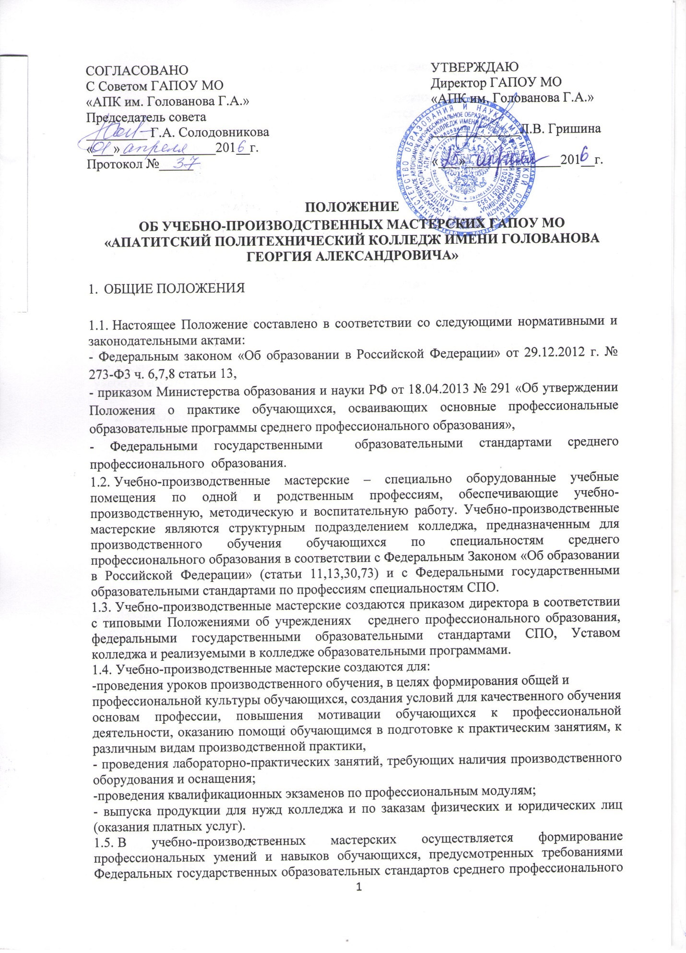

СОГЛАСОВАНО  С Советом ГАПОУ МО  «АПК им. Голованова Г.А.»  Председатель совета  _________ Г.А. Солодовникова  «___»______________201__г.  Протокол №_____ | УТВЕРЖДАЮ  Директор ГАПОУ МО  «АПК им. Голованова Г.А.»  _____________Л.В. Гришина  «___»______________201__г.

ПОЛОЖЕНИЕ
ОБ УЧЕБНО-ПРОИЗВОДСТВЕННЫХ МАСТЕРСКИХ ГАПОУ МО «АПАТИТСКИЙ ПОЛИТЕХНИЧЕСКИЙ КОЛЛЕДЖ ИМЕНИ ГОЛОВАНОВА ГЕОРГИЯ АЛЕКСАНДРОВИЧА»

- ОБЩИЕ ПОЛОЖЕНИЯ

  - Настоящее Положение составлено в соответствии с Федеральным законом «Об образовании в Российской Федерации» от 29.12.2012 г. № 273-Ф3 ч. 6,7,8 статьи 13, приказом Министерства образования и науки РФ от 18.04.2013 № 291 «Об утверждении Положения о практике обучающихся, осваивающих основные профессиональные образовательные программы среднего профессионального образования», Федеральными государственными образовательными стандартами среднего профессионального образования.
  - Учебно-производственные мастерские – специально оборудованные учебные помещения по одной и родственным профессиям, обеспечивающие учебно-производственную, методическую и воспитательную работу. Учебно-производственные мастерские являются структурным подразделением колледжа, предназначенным для производственного обучения обучающихся по специальностям среднего профессионального образования в соответствии с Федеральным Законом «Об образовании в Российской Федерации» (статьи 11,13,30,73) и с Федеральными государственными образовательными стандартами по профессиям специальностям СПО.
  - Учебно-производственные мастерские создаются приказом директора в соответствии с типовыми Положениями об учреждениях среднего профессионального образования, федеральными государственными образовательными стандартами СПО, Уставом колледжа и реализуемыми в колледже образовательными программами.
  - Учебно-производственные мастерские создаются для:
-проведения уроков производственного обучения, в целях формирования общей и
профессиональной культуры обучающихся, создания условий для качественного обучения основам профессии, повышения мотивации обучающихся к профессиональной деятельности, оказанию помощи обучающимся в подготовке к практическим занятиям, к различным видам производственной практики,
- проведения лабораторно-практических занятий, требующих наличия производственного оборудования и оснащения;
-проведения квалификационных экзаменов по профессиональным модулям;
- выпуска продукции для нужд колледжа и по заказам физических и юридических лиц (оказания платных услуг).
  - В учебно-производственных мастерских осуществляется формирование профессиональных умений и навыков обучающихся, предусмотренных требованиями Федеральных государственных образовательных стандартов среднего профессионального образования, рабочих программ по специальным дисциплинам, производственному обучению.
  - Использование учебно-производственных мастерских, и оборудования в целях, не предусмотренных настоящим Положением, запрещается.
  - Оборудование учебно-производственных мастерских должно соответствовать требованиям ФГОС СПО, СанПин 2.4.2.1186-03, охраны труда и здоровья участников образовательного процесса.
  - Непосредственная организация и руководство работой учебно-производственных мастерских в соответствии с должностной инструкцией возлагается на заведующих учебно-производственными мастерскими, назначаемых приказом директора.
  - Общее руководство работой учебно-производственных мастерских осуществляет мастер, инженер учебно-производственных мастерских.
  - Заведующий учебной мастерской в своей деятельности руководствуется:
- ФЗ РФ «Об образовании в Российской Федерации» от 29.12.2012 г. № 273-Ф3;
- Правилами внутреннего трудового распорядка колледжа;
- Положением об учебной и производственной практике обучающихся ГАПОУ МО «АПК им. Голованова Г.А.» осваивающих основные профессиональные образовательные программы среднего профессионального образования.
  - В смете колледжа предусматриваются средства для учебно-производственных мастерских на приобретение необходимого оборудования, эксплуатационные расходы, на
учебную и методическую литературу, на организацию выставок, смотров-конкурсов.

2. ОСНОВНЫЕ НАПРАВЛЕНИЯ И СОДЕРЖАНИЕ ДЕЯТЕЛЬНОСТИ
УЧЕБНО-ПРОИЗВОДСТВЕННЫХ МАСТЕРСКИХ

2.1 Учебно-производственные мастерские осуществляют деятельность по следующим направлениям:
- производственное обучение учебная практика;
- организационная работа;
- учебно-методическая работа;
- работа по развитию и совершенствованию учебно-методического комплекса;
- внеклассная работа;
- обобщение передового опыта работы.
2.2 Заведующие учебно-производственными мастерскими организуют следующие виды деятельности:
- проводят уроки производственного обучения, лабораторно-практические занятия, квалификационные испытания;
- разрабатывают и совершенствуют учебно-методический комплекс;
- организуют на базе мастерских внеклассную работу (конкурсы профессионального мастерства, кружковая деятельность);
-обеспечивают выпуск продукции для нужд колледжа и по заказам юридических и физических лиц;
- осуществляют на базе мастерских организацию выставок лучших работ обучающихся;
- составляют заявки на приобретение нового оборудования и материалов для производственного обучения;
- систематически оформляют информационные стенды;
- заботятся о сохранности мастерских и их эстетическом оформлении.

3. ОСНОВНЫЕ ТРЕБОВАНИЯ К УЧЕБНО-ПРОИЗВОДСТВЕННЫМ МАСТЕРСКИМ

3.1. Учебно-производственные мастерские оснащаются станочным и другим производственным оборудованием, инструментами, приспособлениями, техническими средствами обучения, учебно-наглядными пособиями в соответствии с действующими типовыми перечнями для образовательных учреждений СПО.
3.2. Оборудование, не предусмотренное типовым перечнем, в том числе самостоятельно
изготовленное, устанавливается в мастерских и лабораториях с разрешения технической
инспекции труда, что оформляется соответствующим актом.
3.3. В учебно-производственных мастерских оборудуются рабочие места индивидуального пользования для обучающихся, в зависимости от численного состава группы и рабочее место мастера.
3.4. Рабочее место мастера производственного обучения оборудуется:
- рабочим столом,
- демонстрационным оборудованием,
- шкафами для хранения наглядных пособий;
- экспозиционными устройствами,
- классной доской,
- техническими средствами обучения,
- инструментами и приспособлениями в соответствии со спецификой профессии.
3.5. В учебно-производственных мастерских и лабораториях оборудуются стенды с эталонными изделиями, инструкциями по охране труда и правилами технического
обслуживания оборудования.
3.6. Конструкция и организация рабочих мест в учебно-производственных мастерских должна обеспечивать возможность выполнения работ в полном соответствии с рабочими программами по производственному обучению, календарно-тематическим
планированием, а также учитывать различия антропометрических данных обучающихся,
требования научной организации труда и технической эстетики.
3.7. Планировка мастерских, размещение в них рабочих мест, оборудования и мебели должны обеспечивать благоприятные и безопасные условия для организации учебно-воспитательного процесса, возможность контроля действий каждого обучающегося.
3.8. Рабочие места обучающихся обеспечиваются инструкциями по охране труда при выполнении конкретных видов работ, разработанными на основе типовых, утвержденными директором колледжа.
3.9. Технический уход за оборудованием учебно-производственных мастерских необходимый ремонт производится персоналом колледжа, соответствующими ремонтными организациями на договорной основе.
3.10. Учебно-производственные мастерские оформляются в соответствии с содержанием деятельности по соответствующей профессии, специальности.
3.11. Учебно-методический комплекс учебно-производственных мастерских включает в себя:
- федеральный государственный образовательный стандарт СПО по профессии/специальности;
- рабочие учебные программы производственного обучения,
- календарно - тематическое планирование;
- перечни учебно-производственных работ, детальные программы
производственной практики;
- методические разработки уроков производственного обучения;
- учебные и учебно-наглядные пособия;
- контрольно-диагностические материалы (тестовые задания, задания
для контрольных работ, карточки индивидуального опроса, программированный опрос и т.п.);
- материалы для проведения промежуточной (в том числе квалификационных экзаменов) и государственной итоговой аттестации.
- информационно-наглядные материалы, включающие в себя:
- постоянные и сменные учебно-информационные стенды;
- тарифно-квалификационные характеристики;
- стенд по охране труда.
3.12. Учебно-производственные мастерские оборудуются средствами пожаротушения и
медицинской аптечкой, средствами индивидуальной защиты.
3.13.Учебно-производственные мастерские должны отвечать эстетическим и
гигиеническим требованиям.

4. ОРГАНИЗАЦИЯ РАБОТЫ В УЧЕБНО-ПРОИЗВОДСТВЕННЫХ МАСТЕРСКИХ И ЛАБОРАТОРИЯХ

4.1. В учебно-производственные мастерские допускаются обучающиеся, не имеющие медицинских противопоказаний к обучению по данной профессии/специальности.
4.2. Все работы в мастерских обучающиеся выполняют в спецодежде.
4.3. К выполнению каждого нового вида работ обучающиеся допускаются только после
проведения инструктажа по охране труда и по пожарной безопасности.
4.4. Работа обучающихся в учебно-производственных мастерских осуществляется под
непосредственным руководством мастера производственного обучения, мастера учебно-
производственного сектора по профессии.
4.5. Занятия в учебно-производственных мастерских проводятся в соответствии с режимом работы мастерских и графиками учебного процесса, утвержденными
директором колледжа.
4.6. Перечень учебно-производственных работ составляется в соответствии с рабочей учебной программой производственного обучения и обеспечивает овладение обучающимися профессиональными компетенциями, определёнными требованиями ФГОС СПО к практической подготовке обучающихся по соответствующей профессии/специальности.
4.7. Выпуск продукции в УПМ производится на основании плана производственной деятельности мастерской, составленному инженером УПМ и утверждённому директором колледжа.
4.8. Учёт выполнения программ производственного обучения обучающихся в УПМ ведётся в журнале производственного обучения мастером производственного обучения.
4.9. Учёт и отчётность по производственной и финансовой деятельности в учебно-производственных мастерских осуществляется бухгалтерией и мастером производственного обучения.

5. ОБЯЗАННОСТИ ЗАВЕДУЮЩЕГО УЧЕБНО-ПРОИЗВОДСТВЕННОЙ МАСТЕРСКОЙ

Заведующий учебно-производственной мастерской обязан:
5.1. следить за обеспечением мастерской необходимым оборудованием, приборами и материалами согласно календарно-тематическому планированию в группах подготовки специалистов среднего звена и перечней учебно-производственных работ в группах подготовки квалифицированных рабочих, служащих, профессиональной подготовки;
5.2. содержать мастерскую в соответствии с санитарно-гигиеническими требованиями, предъявляемыми к учебно-производственной мастерской;
5.3. следить за чистотой, ежедневно проводить влажную уборку и ежемесячно проводить генеральную уборку силами обучающихся;
5.4. выполнять работу по обеспечению мастерских оборудованием, инструментами, материалами;
5.5. планировать работу учебно-производственных мастерских;
5.6. организовывать наладку и ремонт техники, оборудования;
5.7. осуществлять контроль за санитарно-гигиеническим состоянием мастерских;
5.8. принимать на ответственное хранение имущественно-материальные ценности мастерских, вести их учет в установленном порядке;
5.9. проводить инструктаж обучающихся по охране труда по каждому виду проводимых работ с регистрацией в журнале регистрации инструктажа на рабочем месте;
5.10. нести ответственность за выполнение обучающимися правил охраны труда, производственной санитарии, за охрану жизни и здоровья обучающихся во время работы в учебно-производственных мастерских;
5.11. предоставлять руководителю по производственной работе отчеты о результатах производственного обучения:
5.12. раз в год обеспечивать подготовку мастерской к аттестации;
5.13. пополнять УМК учебной мастерской необходимыми для учебно-воспитательного процесса дидактическим материалом и методической литературой в соответствии с требованиями ФГОС СПО, включая учебно-методический фонд электронной литературы, достижениями науки, передовым педагогическим опытом;

6. ДОКУМЕНТАЦИЯ УЧЕБНО-ПРОИЗВОДСТВЕННЫХ МАСТЕРСКИХ

6.1. Документация учебно-производственных мастерских включает в паспорт учебно-производственной мастерской, журнал регистрации инструктажа на рабочем месте, инструкции по пожарной безопасности и охране труда, журнал трехступенчатого контроля.
6.2. Заведующий учебно-производственной мастерской оформляет паспорт учебно-производственной мастерской, включающий:
- положение об учебно-производственных мастерских колледжа;
- правила охраны труда;
- график занятости учебно-производственной мастерской;
- список мастеров производственного обучения, работающих в
мастерской;
- перечень оборудования мастерской;
- схему расположения оборудования;
- план работы мастерской на учебный год;
- перспективный план развития базы мастерской;
- акты на списание оборудования.
6.3. Заведующий учебно-производственной мастерской ежемесячно подает старшему мастеру отчет о проделанной работе. По результатам работы определяется размер оплаты (до 15% должностного оклада).

